СОДЕРЖАНИЕ:

- Введение
- Основные понятия теории игр
- Классификация теории игр
- Значение в экономике
- Заключение
Список литературы

ВВЕДЕНИЕ

Теория игр, раздел математики, изучающий формальные модели принятия оптимальных решений в условиях конфликта. При этом под конфликтом понимается явление, в котором участвуют различные стороны, наделённые различными интересами и возможностями выбирать доступные для них действия в соответствии с этими интересами. Отдельные математические вопросы, касающиеся конфликтов, рассматривались (начиная с 17 в.) многими учёными. Систематическая же математическая теория игр была детально разработана американскими учёными Дж. Нейманом и О. Моргенштерном (1944) как средство математического подхода к явлениям конкурентной экономики. В ходе своего развития теория игр переросла эти рамки и превратилась в общую математическую теорию конфликтов. В рамках теории игр в принципе поддаются математическому описанию военные и правовые конфликты, спортивные состязания, «салонные» игры, а также явления, связанные с биологической борьбой за существование.
Теория игр (theory of games)— математические расчеты гипотетического поведения принятия решения двумя или более людьми в ситуациях, где каждый способен сделать выбор между двумя или более направлениями деятельности "стратегиями", их интересы могут частично или полностью быть противоположными, для любого лица числовые значения прилагаются к "полезности" комбинации результатов. Разработанная прежде всего фон Нойманом (см. фон Нойман и Моргенштерн, 1944), теория игр основана на традиционных формах рационального моделирования в политэкономии.
На практике часто приходится сталкиваться с задачами, в которых необходимо принимать решения в условиях неопределённости, т. е. возникают ситуации, в которых две (или более) стороны преследуют различные цели, а результаты любого действия каждой из сторон зависят от мероприятий партнёра. Такие ситуации относятся к конфликтным: результат каждого хода игрока зависит от ответного хода противника, цель игры – выигрыш одного из партнёров. В экономике конфликтные ситуации встречаются очень часто и имеют многообразный характер. К ним относятся, например, взаимоотношения между поставщиком и потребителем, покупателем и продавцом, банком и клиентом. Во всех этих примерах конфликтная ситуация порождается различием интересов партнёров и стремлением каждого из них принимать оптимальные решения, которые реализуют поставленные цели в наибольшей степени. При этом каждому приходится считаться не только со своими целями, но и с целями партнёра, и учитывать неизвестные заранее решения, которые эти партнёры будут принимать.
Для грамотного решения задач с конфликтными ситуациями необходимы научно обоснованные методы. Такие методы разработаны математической теорией конфликтных ситуаций, которая носит название теория игр.

- ОСНОВНЫЕ ПОНЯТИЯ ТЕОРИИ ИГР

Ознакомимся с основными понятиями теории игр. Математическая модель конфликтной ситуации называется игрой, стороны, участвующие в конфликте, - игроками, а исход конфликта – выигрышем. Для каждой формализованной игры вводятся правила, т.е. система условий, определяющая: 1) варианты действий игроков; 2) объём информации каждого игрока о поведении партнёров; 3) выигрыш, к которому приводит каждая совокупность действий. Как правило, выигрыш (или проигрыш) может быть задан количественно; например, можно оценить проигрыш нулём, выигрыш – единицей, а ничью - ½.
Игра называется парной, если в ней участвуют два игрока, и множественной, если число игроков больше двух.
Игра называется игрой с нулевой суммой, или антагонистической, если выигрыш одного из игроков равен проигрышу другого, т. е. для полного задания игры достаточно указать величину одного из них. Если обозначить а – выигрыш одного из игроков, b – выигрыш другого, то для игры с нулевой суммой b = -а, поэтому достаточно рассматривать, например а.
Выбор и осуществление одного из предусмотренных правилами действий называется ходом игрока. Ходы могут быть личными и случайными. Личный ход – это сознательный выбор игроком одного из возможных действий (например, ход в шахматной игре). Случайный ход – это случайно выбранное действие (например, выбор карты из перетасованной колоды). В дальнейшем мы будем рассматривать только личные ходы игроков.
Стратегией игрока называется совокупность правил, определяющих выбор его действия при каждом личном ходе в зависимости от сложившейся ситуации. Обычно в процессе игры при каждом личном ходе игрок делает выбор в зависимости от конкретной ситуации. Однако в принципе возможно, что все решения приняты игроком заранее (в ответ на любую сложившуюся ситуацию). Это означает, что игрок выбрал определённую стратегию, которая может быть задана в виде списка правил или программы. (Так можно осуществить игру с помощью ЭВМ). Игра называется конечной, если у каждого игрока имеется конечное число стратегий, и бесконечной – в противном случае.
Для того чтобы решить игру, или найти решение игры, следует для каждого игрока выбрать стратегию, которая удовлетворяет условию оптимальности, т.е. один из игроков должен получать максимальный выигрыш, когда второй придерживается своей стратегии. В то же время второй игрок должен иметь минимальный проигрыш, если первый придерживается своей стратегии. Такие стратегии называются оптимальными. Оптимальные стратегии должны также удовлетворять условию устойчивости, т. е. любому из игроков должно быть невыгодно отказаться от своей стратегии в этой игре.
Если игра повторяется достаточно много раз, то игроков может интересовать не выигрыш и проигрыш в каждой конкретной партии, а средний выигрыш (проигрыш) во всех партиях.
Целью теории игр является определение оптимальной стратегии для каждого игрока. При выборе оптимальной стратегии естественно предполагать, что оба игрока ведут себя разумно с точки зрения своих интересов. Важнейшее ограничение теории игр – естественность выигрыша как показателя эффективности, в то время как в большинстве реальных экономических задач имеется более одного показателя эффективности. Кроме того, в экономике, как правило, возникают задачи, в которых интересы партнёров не обязательно антагонистические.

КЛАССИФИКАЦИЯ ИГР

Классификацию игр можно проводить: по количеству игроков, количеству стратегий, характеру взаимодействия игроков, характеру выигрыша, количеству ходов, состоянию информации и т.д.
В зависимости от количества игроков различают игры двух и n игроков. Первые из них наиболее изучены. Игры трёх и более игроков менее исследованы из-за возникающих принципиальных трудностей и технических возможностей получения решения. Чем больше игроков - тем больше проблем.
По количеству стратегий игры делятся на конечные и бесконечные. Если в игре все игроки имеют конечное число возможных стратегий, то она называется конечной. Если же хотя бы один из игроков имеет бесконечное количество возможных стратегий, игра называется бесконечной.
По характеру взаимодействия игры делятся на:
- бескоалиционные: игроки не имеют права вступать в соглашения, образовывать коалиции;
- коалиционные (кооперативные)  могут вступать в коалиции.
В кооперативных играх коалиции наперёд определены.
По характеру выигрышей игры делятся на: игры с нулевой суммой (общий капитал всех игроков не меняется, а перераспределяется между игроками; сумма выигрышей всех игроков равна нулю) и игры с ненулевой суммой.
По виду функций выигрыша игры делятся на: матричные, биматричные, непрерывные, выпуклые, сепарабельные, типа дуэлей и др.
Матричная игра  это конечная игра двух игроков с нулевой суммой, в которой задаётся выигрыш игрока 1 в виде матрицы (строка матрицы соответствует номеру применяемой стратегии игрока 2, столбец  номеру применяемой стратегии игрока 2; на пересечении строки и столбца матрицы находится выигрыш игрока 1, соответствующий применяемым стратегиям).
Для матричных игр доказано, что любая из них имеет решение, и оно может быть легко найдено путём сведения игры к задаче линейного программирования.
Биматричная игра  это конечная игра двух игроков с ненулевой суммой, в которой выигрыши каждого игрока задаются матрицами отдельно для соответствующего игрока (в каждой матрице строка соответствует стратегии игрока 1, столбец  стратегии игрока 2, на пересечении строки и столбца в первой матрице находится выигрыш игрока 1, во второй матрице  выигрыш игрока 2.)
Для биматричных игр также разработана теория оптимального поведения игроков, однако решать такие игры сложнее, чем обычные матричные.
Непрерывной считается игра, в которой функция выигрышей каждого игрока является непрерывной в зависимости от стратегий. Доказано, что игры этого класса имеют решения, однако не разработано практически приемлемых методов их нахождения.
Если функция выигрышей является выпуклой, то такая игра называется выпуклой. Для них разработаны приемлемые методы решения, состоящие в отыскании чистой оптимальной стратегии (определённого числа) для одного игрока и вероятностей применения чистых оптимальных стратегий другого игрока. Такая задача решается сравнительно легко.
Если функция выигрышей является выпуклой, то такая игра называется выпуклой. Для них разработаны приемлемые методы решения, состоящие в отыскании чистой оптимальной стратегии (определённого числа) для одного игрока и вероятностей применения чистых оптимальных стратегий другого игрока. Такая задача решается сравнительно легко.

- ПРИМЕНЕНИЕ ТЕОРИИ ИГР В ЭКОНОМИКЕ

В качестве примеров здесь можно назвать решения по поводу проведения принципиальной ценовой политики, вступления на новые рынки, кооперации и создания совместных предприятий, определения лидеров и исполнителей в области инноваций, вертикальной интеграции и т.д.
• Инструментарий теории игр особенно целесообразно применять, когда между участниками процесса существуют важные зависимости в области платежей. Ситуация с возможными конкурентами приведена на рис. 2.

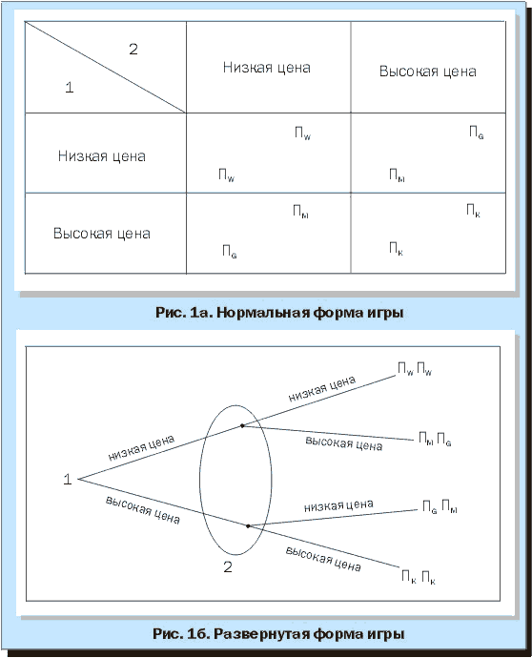

Квадранты 1 и 2 характеризуют ситуацию, когда реакция конкурентов не оказывает существенного влияния на платежи фирмы. Это происходит в тех случаях, когда у конкурента нет мотивации (поле 1) или возможности (поле 2) нанести “ответный удар”. Поэтому нет необходимости в детальном анализе стратегии мотивированных действий конкурентов.
Аналогичный вывод следует, хотя и по другой причине, и для ситуации, отражаемой квадрантом 3. Здесь реакция конкурентов могла бы изрядно воздействовать на фирму, но поскольку ее собственные действия не могут сильно повлиять на платежи конкурента, то и не следует опасаться его реакции. В качестве примера можно привести решения о вхождении в рыночную нишу: при определенных обстоятельствах у крупных конкурентов нет оснований реагировать на подобное решение небольшой фирмы.
Лишь ситуация, показанная в квадранте 4 (возможность ответных шагов рыночных партнеров), требует использования положений теории игр. Однако здесь отражены лишь необходимые, но недостаточные условия, чтобы оправдать применение базы теории игр для борьбы с конкурентами. Бывают ситуации, когда одна стратегия безусловно доминирует над всеми другими независимо от того, какие действия предпримет конкурент. Если взять, например, рынок лекарственных препаратов, то для фирмы часто бывает важно первой заявить новый товар на рынке: прибыль “первопроходца” оказывается столь значительной, что всем другим “игрокам” остается только быстрее активизировать инновационную деятельность.
• Тривиальным с позиций теории игр примером “доминирующей стратегии” является решение относительно проникновения на новый рынок. Возьмем предприятие, которое выступает в качестве монополиста на каком-либо рынке (например, IВМ на рынке персональных компьютеров в начале 80-х годов). Другое предприятие, действующее, к примеру, на рынке периферийного оборудования для ЭВМ, обдумывает вопрос о проникновении на рынок персональных компьютеров с переналадкой своего производства. Компания-аутсайдер может принять решение о вступлении или невступлении на рынок. Компания-монополист может отреагировать на появление нового конкурента агрессивно или дружественно. Оба предприятия вступают в двухэтапную игру, в которой первый ход делает компания-аутсайдер. Игровая ситуация с указанием платежей показана в виде дерева на рис.3.

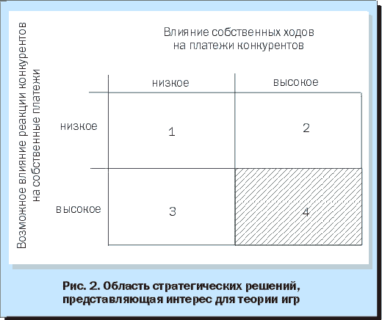

Та же самая игровая ситуация может быть представлена и в нормальной форме (рис.4). Здесь обозначены два состояния – “вступление/дружественная реакция” и “невступление/ агрессивная реакция”. Очевидно, что второе равновесие несостоятельно. Из развернутой формы следует, что для уже закрепившейся на рынке компании нецелесообразно реагировать агрессивно на появление нового конкурента: при агрессивном поведении теперешний монополист получает 1(платеж), а при дружественном – 3. Компания-аутсайдер к тому же знает, что для монополиста не рационально начинать действия по ее вытеснению, и поэтому она принимает решение о вступлении на рынок. Грозившие потери в размере (-1) компания-аутсайдер не понесет.
Подобное рациональное равновесие характерно для “частично усовершенствованной” игры, которая заведомо исключает абсурдные ходы. Такие равновесные состояния на практике в принципе довольно просто найти. Равновесные конфигурации могут быть выявлены с помощью специального алгоритма из области исследования операций для любой конечной игры. Игрок, принимающий решение, поступает следующим образом: вначале делается выбор “лучшего” хода на последнем этапе игры, затем выбирается “лучший” ход на предшествующем этапе с учетом выбора на последнем этапе и так далее, до тех пор пока не будет достигнут начальный узел дерева игры.
Какую пользу могут извлечь компании из анализа на базе теории игр? Известен, например, случай столкновения интересов компаний IВМ и Telex. В связи с объявлением о подготовительных планах последней к вступлению на рынок состоялось “кризисное” совещание руководства IВМ, на котором были проанализированы мероприятия, направленные на то, чтобы заставить нового конкурента отказаться от намерения проникнуть на новый рынок.
Компании Telex, видимо, стало известно об этих мероприятиях. Анализ на базе теории игр показал, что угрозы IВМ из-за высоких затрат безосновательны.
Это свидетельствует, что компаниям полезно в эксплицитном виде обдумывать возможные реакции партнеров по игре. Изолированные хозяйственные расчеты, даже опирающиеся на теорию принятия решений, часто носят, как в изложенной ситуации, ограниченный характер. Так, компания-аутсайдер могла бы и выбрать ход “невступление”, если бы предварительный анализ убедил ее в том, что проникновение на рынок вызовет агрессивную реакцию монополиста. В этом случае в соответствии с критерием ожидаемой стоимости разумно выбрать ход “невступление” при вероятности агрессивного ответа 0,5.
Следующий пример связан с соперничеством компаний в области технологического лидерства. Исходной является ситуация, когда предприятие 1 ранее обладало технологическим превосходством, но в настоящее время располагает меньшими финансовыми ресурсами для научных исследований и разработок (НИР), чем его конкурент. Оба предприятия должны решить вопрос, попытаться ли с помощью крупных капиталовложений добиться доминирующего положения на мировом рынке в соответствующей технологической области. Если оба конкурента вложат в дело крупные средства, то перспективы на успех у предприятия 1 будут лучше, хотя оно и понесет большие финансовые расходы (как и предприятие 2). На рис. 5 эта ситуация представлена платежами с отрицательными значениями.
Для предприятия 1 лучше всего было бы, если бы предприятие 2 отказалось от конкуренции. Его выгода в таком случае составила бы 3 (платежа). С большой вероятностью предприятие 2 выиграло бы соперничество, когда предприятие 1 приняло бы урезанную программу инвестиций, а предприятие 2 – более широкую. Это положение отражено в правом верхнем квадранте матрицы.
Анализ ситуации показывает, что равновесие наступает при высоких затратах на НИР предприятия 2 и низких предприятия 1. При любом другом раскладе у одного из конкурентов появляется резон отклониться от стратегической комбинации: так, для предприятия 1 предпочтителен сокращенный бюджет, если предприятие 2 откажется от участия в соперничестве; в то же время предприятию 2 известно, что при низких затратах конкурента ему выгодно инвестировать в НИР.
Предприятие, имеющее технологическое преимущество, может прибегнуть к анализу ситуации на базе теории игр, чтобы в конечном счете добиться оптимального для себя результата. С помощью определенного сигнала оно должно показать, что готово осуществить крупные затраты на НИР. Если такой сигнал не поступил, то для предприятия 2 ясно, что предприятие 1 выбирает вариант низких затрат.
О достоверности сигнала должны свидетельствовать обязательства предприятия. В данном случае это может быть решение предприятия 1 о закупке новых лабораторий или найме на работу дополнительного научно-исследовательского персонала.
С точки зрения теории игр подобные обязательства равнозначны изменению хода игры: ситуация одновременного принятия решений сменяется ситуацией последовательных ходов. Предприятие 1 твердо демонстрирует намерение пойти на крупные затраты, предприятие 2 регистрирует этот шаг и у него нет больше резона участвовать в соперничестве. Новое равновесие вытекает из расклада “неучастие предприятия 2” и “высокие затраты на НИР предприятия 1”. К числу известных областей применения методов теории игр следует отнести также ценовую стратегию, создание совместных предприятий, расчет времени разработки новой продукции.

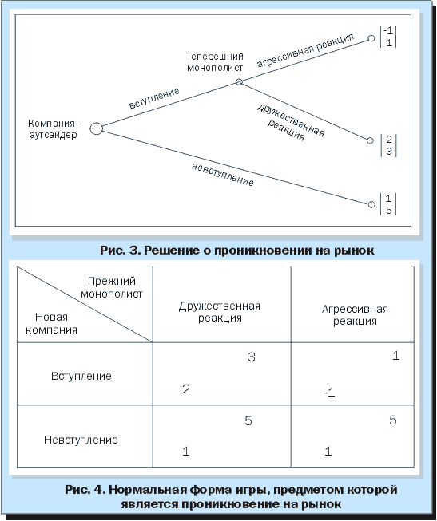

Данная теория является базой подготовки рекомендаций для организационного строительства и проектирования систем стимулирования. Она полезна также для формирования и развития внутрифирменных культур.
Важный вклад в использование теории игр вносят экспериментальные работы. Многие теоретические выкладки отрабатываются в лабораторных условиях, а полученные результаты служат импульсом для практиков. Теоретически было выяснено, при каких условиях двум эгоистически настроенным партнерам целесообразно сотрудничать и добиваться лучших для себя результатов.
Эти знания можно использовать в практике предприятий, чтобы помочь двум фирмам достичь ситуации “выигрыш/выигрыш”. Сегодня консультанты с подготовкой в области игр быстро и однозначно выявляют возможности, которыми предприятия могут воспользоваться для заключения стабильных и долгосрочных договоров с клиентами, субпоставщиками, партнерами по разработкам и т.п.
Проблемы практического применения в управлении
Следует, однако, указать и на наличие определенных границ применения аналитического инструментария теории игр. В следующих случаях он может быть использован лишь при условии получения дополнительной информации.
Во-первых, это тот случай, когда у предприятий сложились разные представления об игре, в которой они участвуют, или когда они недостаточно информированы о возможностях друг друга. Например, может иметь место неясная информация о платежах конкурента (структуре издержек). Если неполнотой характеризуется не слишком сложная информация, то можно оперировать сопоставлением подобных случаев с учетом определенных различий.
Во-вторых, теорию игр трудно применять при множестве ситуаций равновесия. Эта проблема может возникнуть даже в ходе простых игр с одновременным выбором стратегических решений.
В-третьих, если ситуация принятия стратегических решений очень сложна, то игроки часто не могут выбрать лучшие для себя варианты. Легко представить более сложную ситуацию проникновения на рынок, чем та, которая рассмотрена выше. Например, на рынок в разные сроки могут вступить несколько предприятий или реакция уже действующих там предприятий может оказаться более сложной, нежели быть агрессивной или дружественной.

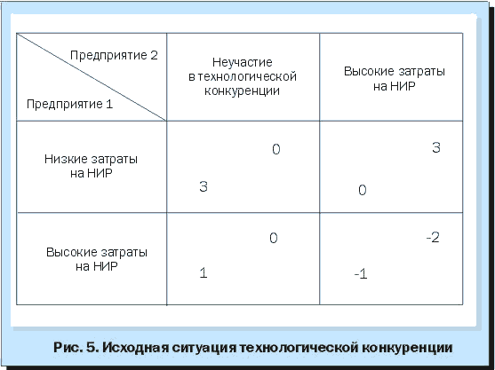

Экспериментально доказано, что при расширении игры до десяти и более этапов игроки уже не в состоянии пользоваться соответствующими алгоритмами и продолжать игру с равновесными стратегиями.
Отнюдь не бесспорно и принципиальное, лежащее в основе теории игр предположение о так называемом “общем знании”. Оно гласит: игра со всеми правилами известна игрокам и каждый из них знает, что все игроки осведомлены о том, что известно остальным партнерам по игре. И такое положение сохраняется до конца игры.
Но чтобы предприятие в конкретном случае приняло предпочтительное для себя решение, данное условие требуется не всегда. Для этого часто достаточны менее жесткие предпосылки, например “взаимное знание” или “рационализируемые стратегии”.

ВЫВОД

В последние годы значение теории игр существенно возросло во многих областях экономических и социальных наук. В экономике она применима не только для решения общехозяйственных задач, но и для анализа стратегических проблем предприятий, разработок организационных структур и систем стимулирования.
Уже в момент ее зарождения, которым считают публикацию в 1944 г. монографии Дж. Неймана и О. Моргенштерна “Теория игр и экономическое поведение”, многие предсказали революцию в экономических науках благодаря использованию нового подхода. Эти прогнозы нельзя было считать излишне смелыми, так как с самого начала данная теория претендовала на описание рационального поведения при принятии решений во взаимосвязанных ситуациях, что характерно для большинства актуальных проблем в экономических и социальных науках. Такие тематические области, как стратегическое поведение, конкуренция, кооперация, риск и неопределенность, являются ключевыми в теории игр и непосредственно связаны с управленческими задачами.
Первые работы по теории игр отличались упрощенностью предположений и высокой степенью формальной абстракции, что делало их малопригодными для практического использования. За последние 10 – 15 лет положение резко изменилось. Бурный прогресс в промышленной экономике показал плодотворность методов игр в прикладной сфере.
В последнее время эти методы проникли и в управленческую практику. Вполне вероятно, что теория игр наряду с теориями трансакционных издержек и “патрон – агент” будет восприниматься как наиболее экономически обоснованный элемент теории организации. Следует отметить, что уже в 80-х годах М. Портер ввел в обиход некоторые ключевые понятия теории, в частности такие, как “стратегический ход” и “игрок”. Правда, эксплицитный анализ, связанный с концепцией равновесия, в этом случае еще отсутствовал.

СПИСОК ЛИТЕРАТУРЫ:

  - Ковалев В.В. Финансовый анализ М., Финансы и статистика, 1999
  - Кремер. Исследование операций в экономике. Учебное пособие для экономистов.
  - Льюс Р., Райфа Х., Игры и решения, пер. с англ., М., 1961;
  - Мескон М., Альберт М., Хедоури Ф. Основы менеджмента, М., Дело, 1992
- Нейман Дж. Моргенштерн О., Теория игр и экономическое поведение, пер. с англ., М., 1970

